

MAESTRÍA EN ADMINISTRACIÓN PÚBLICA Y POLÍTICAS PÚBLICAS.

PLAN ESTRATEGICO
ACTIVIDAD 6

CATEDRATICO: MAESTRO ANTONIO PÉREZ GÓMEZ.

ALUMNO: ADRIANA RUIZ OLVERA

PLAN ESTRATEGICO

MISION: Es garantizar que la administración e impartición de justicia sea pronta, eficaz, completa, gratuita y expedita de acuerdo con lo consagrado en nuestra carta magna.

VISION: Ser reconocido como un Órgano Judicial, que garanticé la imparcialidad de justicia oportuna y con equidad a la sociedad demandante, aplicando la ley con ética y eficacia.

VALORES
De conformidad con el Código de Ética son:
ÉTICA
LEALTAD
DISCIPLINA
PROFESIONALISMO
INDEPENDENCIA
RESPONSABILIDAD
IMPARCIALIDAD
OBJETIVIDAD
HONESTIDAD
EXCELENCIA
COMPROMISO INSTITUCIONAL
RESPETO A LOS DERECHOS HUMANOS JUSTICIA Y EQUIDAD PRUDENCIA Y DECORO

OBJETIVOS INSTITUCIONALES

1.- Garantizar la plena autonomía institucional
2.- Implementar el nuevo modelo de justicia
3.- Fortalecer el sistema de carrera judicial
4.- Incrementar la vinculación del Poder Judicial con la sociedad
5.- fortalecer la aplicación de perspectiva de género y derechos humanos
6.-Mejorar la imagen Institucional
7.-Actualizar los procesos administrativos de la gestión judicial
8.- Fortalecer los procesos administrativos para incrementar la efectividad y transparencia
9.- Consolidar el acceso a la información pública
10.-Generar sistemas de información para la medición de resultados y la toma de decisiones

POLÍTICAS

Imparcialidad: servicio a todos por igual sin distingos de ninguna clase.
Excelencia: buscamos siempre lo mejores resultados.
Equidad: ni más ni menos. equilibrio para cada sujeto.
Profesionalismo: Toda nuestra capacidad y experiencia la ponemos a su servicio.

En el Poder Judicial del Estado ha considera la planeación como una fase inicial de un proyecto, por lo que en la planeación permite recorrer el camino de la mejor manera ante la creación de seis ejes rectores que son:

1.-Cultura de la legalidad
2.- Equidad de género y derechos humanos
3.- Formación judicial y desarrollo profesional
4.- Desarrollo administrativo
5.- Vinculación y comunicación social
6.- Desarrollo tecnológico

En el Primer eje el de una CULTURA DE LA LEGALIDAD de una sociedad determinada, estableciendo la facultad de los ciudadanos de acudir ante las instancias encargadas de la procuración y administración e impartición de justicia para exigir el cumplimiento de la ley, en los casos en que existan abusos, irregularidades o actos contrarios a las leyes.

OBJETIVO: Fortalecer la percepción de los justiciables sobre la Cultura de la Legalidad en el Estado de Chiapas

ESTRATEGIAS:
•Difundir entre los funcionarios judiciales, y usuarios de los servicios, la normativa que rige el ejercicio de las funciones judicial y administrativa.
•Fortalecer los mecanismos establecidos para la supervisión del cumplimiento de la normativa que rige el ejercicio de la función judicial.
•Divulgar entre la ciudadanía la Carta de los Derechos y Obligaciones de los Usuarios de la Justicia en México.

El segundo Eje se refiere a la EQUIDAD DE GENERO Y LOS DERECHOS HUMANOS son el conjunto de prerrogativas inherentes a la naturaleza de la persona y la equidad de género supone el uso, control y beneficio de los bienes y servicios públicos de manera justa e igualitaria.

OBJETIVO: Crear y operar un área especializada a nivel institucional en materia de perspectiva de género y derechos humanos.

ESTRATEGIAS:
•Consolidar al interior del Poder Judicial la existencia de ambientes laborales libres de violencia y discriminación.
•Supervisar el cumplimiento irrestricto de la Carta de los Derechos y Obligaciones de los Usuarios de la Justicia en México en materia de Derechos Humanos.
•Crear las herramientas, planes y procesos que contemplen el cumplimiento en materia de perspectiva de género.

INDICADORES:
- Número de quejas recibidas en materia de derechos humanos y equidad de género.

El tercer eje se refiere a la FORMACIÓN JUDICIAL Y EL DESARROLLO PROFESIONAL en el cual será un proceso de formación, actualización y especialización de los miembros del Poder Judicial.

OBJETIVO: Fortalecer la profesionalización judicial.

ESTRATEGIAS:
•Establecer criterios y metodologías de capacitación y formación de los servidores públicos del Poder Judicial.

•Operar, y en su caso, proponer la creación de espacios ideales para la educación, capacitación, actualización y desarrollo profesional.

•Implementar un sistema de educación a distancia, a efecto que los servidores públicos de todos los distritos del estado puedan recibir capacitación sin desplazarse de sus centros de trabajo.

INDICADOR:
Número de funcionarios judiciales y público en general reciben cursos de capacitación, ya sean de educación continua, actualización o formación.

El cuarto eje es el desarrollo administrativo en el cual nos dice del fortalecimiento del desarrollo administrativo es fundamental para atender los servicios de justicia, para aprovechar, los recursos humanos, materiales y financieros para propiciar la mejora en los procesos de trabajo y el uso óptimo del presupuesto.

OBJETIVO:
•Consolidar la estructura administrativa del Poder Judicial del Estado de Chiapas.
•Eficientar el adecuado funcionamiento administrativo del Poder Judicial del Estado de Chiapas.
•Fortalecer la Rendición de Cuentas.

ESTRATEGIAS:
•Actualización de los manuales administrativos.
•Actualizar los procesos administrativos con apego a la normatividad interna vigente.
•Elaborar descripciones de perfiles de puestos de manera objetiva, transparente y equitativos.
•Optimizar el empleo de los recursos económicos, en observancia a los principios de racionalidad, austeridad, utilidad y eficiencia del gasto público.
•Fortalecer el ejercicio de la transparencia mediante la optimización del Portal Único de Transparencia del Poder Judicial del Estado de Chiapas.
•Consolidar mecanismos que nos permitan la correcta aplicación de los recursos públicos y hacer más transparente su ejercicio.

INDICADORES:
•Número de manuales actualizados en el periodo.
•Número de procesos administrativos actualizados en el periodo.
•Resultados de la Cuenta Pública
•Resultados de auditorías

El quinto eje nos habla de la vinculación de la COMUNICACIÓN SOCIAL, estableciendo canales de comunicación entre la sociedad y el Poder Judicial, que permitan tener una interactividad real, dinámica y efectiva garantizando un verdadero acercamiento entre la institución sus trabajadores y la sociedad en general.

OBJETIVO: Establecer herramientas idóneas para fomentar la vinculación entre el Poder Judicial del Estado de Chiapas con el publico en general.

ESTRATEGIAS:
•Establecer interacción plena y responsable con los justiciables en temas de trabajo jurisdiccional, derechos humanos, transparencia y acceso a la información pública, servicios de bibliotecas, páginas web y redes sociales.

•Difundir material impreso y audiovisual que contenga temas de derechos humanos, perspectiva de género y no discriminación.

INDICADORES:
- Número de convenios firmados con instituciones.
- Solicitudes de información atendidas.
- Número de publicaciones emitidas.

Por ultimo el eje numero 6 que se refiere al DESARROLLO TECNOLÓGICO en el cual se piensa hacer eficientes los procesos de comunicación para que a través de estos se divulgue el que hacer jurisdiccional, académico y administrativo de la institución.

OBJETIVO: Modernizar a los órganos jurisdiccionales y administrativos del Poder Judicial del Estado mediante la implementación y aplicación de tecnologías de información y comunicaciones.

ESTRATEGIAS:
•Fortalecer los sistemas de comunicación del Poder Judicial del Estado de Chiapas.
•Automatizar los procesos jurisdiccionales y administrativos.
•Desarrollar herramientas internas para el manejo de archivos jurisdiccionales en materia electoral y administrativa, a través de un Sistema de Archivos vía web.
•Propiciar la existencia de redes y servicios tecnológicos que permitan el acceso a la información a las personas con capacidades diferentes.

INDICADORES:
Número de nuevos sistemas de comunicación implementados.
Número de programas, adaptaciones tecnológicas o acciones implementadas para propiciar el acceso a la información.

PROGRAMAS Y PROYECTOS
1.- Implementar el nuevo Sistema de Justicia Penal
2.- Brindar asesoría y apoyo jurídico a la población de escasos recursos económicos
3.- Impulsar la formación y el desarrollo profesional de los servidores públicos del Poder Judicial mediante los cursos de SETEC
4.- Funcionamiento del nuevo sistema Integral TOTIK
5.- Creación del Programa ley de vida que es trasmitido una vez a la semana en el canal 10 de Chiapas.
6.- Implementación de la red microondas
7.- Integración de comités de vigilancia para un mejora regulatoria en el Poder Judicial
8.- Modernización de equipos de computo.
9.-Creacion de la Coordinación de Mejora Regulatoria para Juicios mercantiles.
10.-Creacion de la Coordinación de Protección Civil y Medio Ambiente cuidado al personal.

PROGRAMAS Y PROYECTOS | IMPACTO QUE TENDRA | COMPLEJIDAD EN SU EJECUCION
Implementar el nuevo Sistema de Justicia Penal | 10 | 8
Brindar asesoría y apoyo jurídico a la población de escasos recursos económicos | 9 | 8
Impulsar la formación y el desarrollo profesional de los servidores públicos del Poder Judicial mediante los cursos de SETEC | 9 | 7
Funcionamiento del nuevo sistema Integral TOTIK | 8 | 9
Creación del Programa ley de vida que es trasmitido una vez a la semana en el canal 10 de Chiapas. | 9 | 8
Implementación de la red microondas | 8 | 9
Integración de comités de vigilancia para un mejora regulatoria en el Poder Judicial | 10 | 9
Modernización de equipos de computo | 10 | 8
Creación de la Coordinación de Mejora Regulatoria para Juicios mercantiles | 9 | 8
Creación de la Coordinación de Protección Civil y Medio Ambiente cuidado al personal. | 10 | 8

MATRIZ DE PRIORIDADES DE PROYECTOS O PROGRAMAS
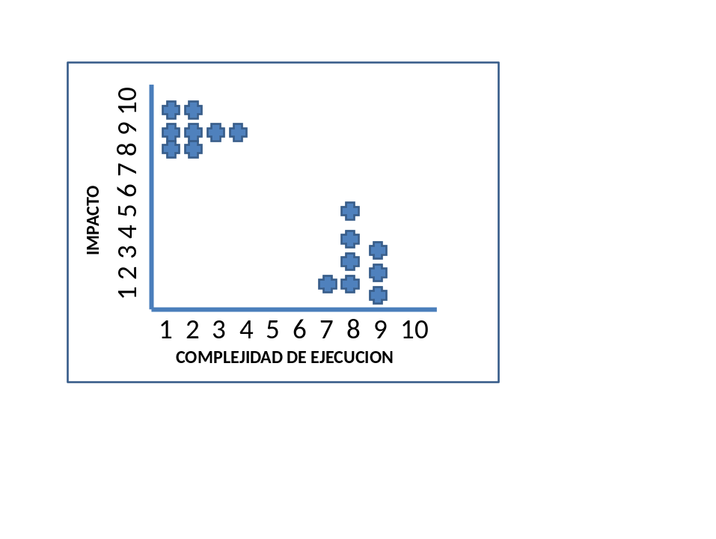

METAS
Las metas principales para el Poder Judicial son convertir los proyectos en acciones como son:
1.- La certificación por la norma internación ISO 9001:2008.
2.- Recategorizar más de 100 plazas para la homologación de la percepción salarial en la nomina de sueldos.
3.- Publicar más de 6 compendios Normativos en materias diversas
4.- Adquirir mobiliario y equipo de oficinas para dignificar espacios físicos de los servidores
5.- Construir un Estudio de Radio y Televisión del Poder Judicial para llevar las trasmisiones desde sus instalaciones.

